Реклама в FACEBOOK

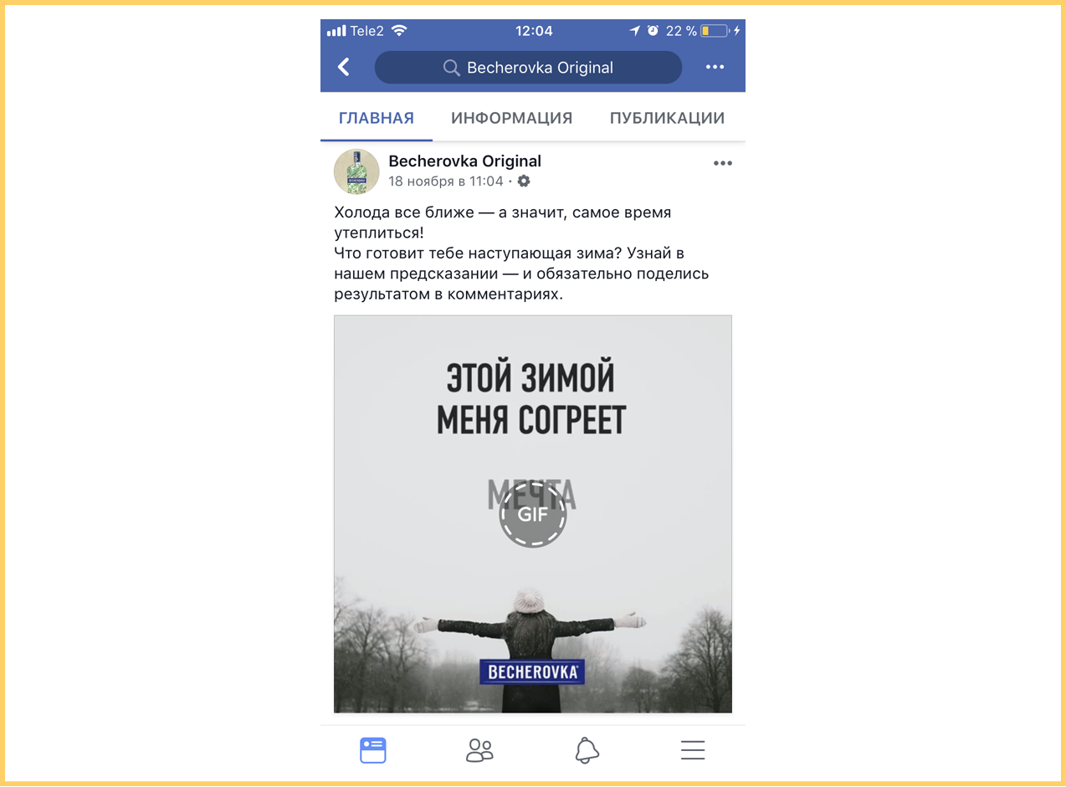

Вернуться в каталог сборников по маркетингу
НАПИСАНИЕ на ЗАКАЗ: дипломы и диссертации, курсовые и рефераты. Переводы с языков, он-лайн-консультации. Все отрасли знаний

- Выходите в прямой эфир — можно обсудить с подписчиками важную сейчас тему, устроить встречу с экспертом, который ответит на вопросы, провести трансляцию с интересного мероприятия, сделать конкурс или розыгрыш призов, презентовать новый продукт. Проанонсируйте прямой эфир заранее, чтобы зрители успели подключиться. Например, Lancome приглашал подписчиц на онлайн-трансляцию вечеринки со звездами в имейл-рассылке.
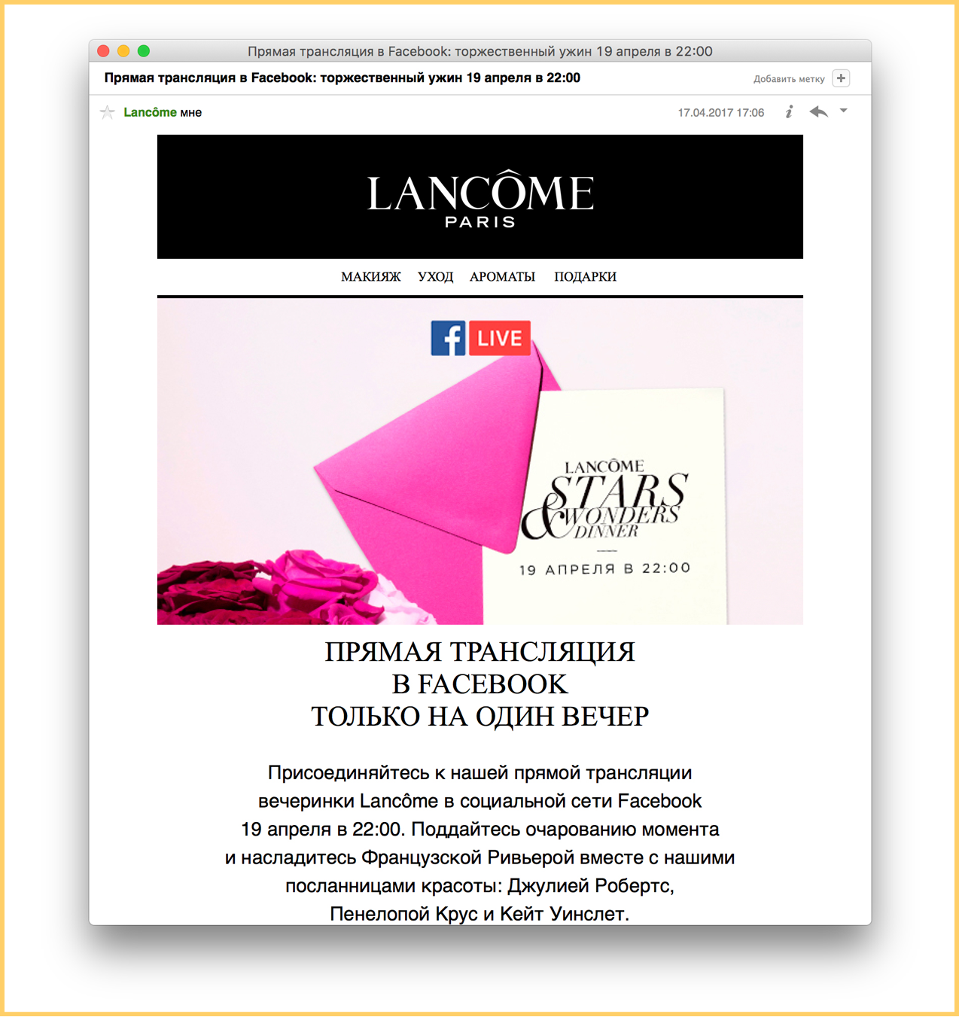
- Разработайте план публикаций, чтобы облегчить себе работу с контентом страницы. Продумайте возможные темы и форматы постов, собирайте информацию, фото/видео для постов в документ в Google docs или в заметки на смартфон. Напишите посты заранее и распланируйте их публикацию на неделю вперед.
- Закрепите самый актуальный или популярный пост наверху страницы, чтобы сфокусировать внимание посетителя на нужной вам информации.
- Отвечайте на комментарии, особенно негативные — оперативно, вежливо и по делу. Звучит банально, но многие с этим не справляются.
Страницам компаний очень сложно конкурировать за внимание подписчиков в новостной ленте Facebook: умный алгоритм соцсети показывает пользователям посты от людей и брендов, с которыми они чаще всего взаимодействуют, поэтому важно добиться от подписчика какого-то действия к посту — комментария, репоста, сохранения или лайка. К сожалению, не всегда это возможно — многие не любят лайкать посты от брендов и не видят смысла комментировать. Все это приводит к тому, что Facebook «режет» охват постов компаний, вынуждая их покупать платную рекламу.
Конечно, это плохо, что Facebook так поступает. С другой стороны, это должно мотивировать бренды создавать качественный контент — такой, с которым подписчикам будет интересно взаимодействовать.
Реклама в Facebook
Facebook плохо относится к репостам страниц компаний и искусственно снижает количество их показов в новостной ленте. Исключение составляют «вирусные» посты — те, которые, по мнению алгоритма Facebook достойны внимания. Конкурсы по репостам, которые популярны в ВК как способ донести до максимального количества пользователей информацию от бренда, в Facebook запрещены правилами. Поэтому из бесплатных и условно-бесплатных инструментов продвижения страницы компании лучше использовать рекламу у блогеров и лидеров мнений, а также просить подписчиков упоминать вас в своих постах.
Реклама у блогеров и лидеров мнений (людей, в друзьях и подписчиках у которых точно есть нужная компании аудитория) может быть бесплатной, взамен на ваш товар или «по любви» — как договоритесь. Постарайтесь предложить человеку выгодные условия сотрудничества с вами, чтобы экономить на оплате его постов. Если заинтересовать блогера не получится, придется платить за рекламу.
Пример, как компании работают с блогерами в Facebook — Артемий Лебедев. Он помечает рекламные посты и никак не участвует в создании текста — просто размещает рекламную информацию. Тёма может себе это позволить, а вот компания должна постараться написать текст кратко и понятно. Блогеров и лидеров мнений попроще можно просить написать текст самим.
Пример очень плохого рекламного поста у лидера мнений:
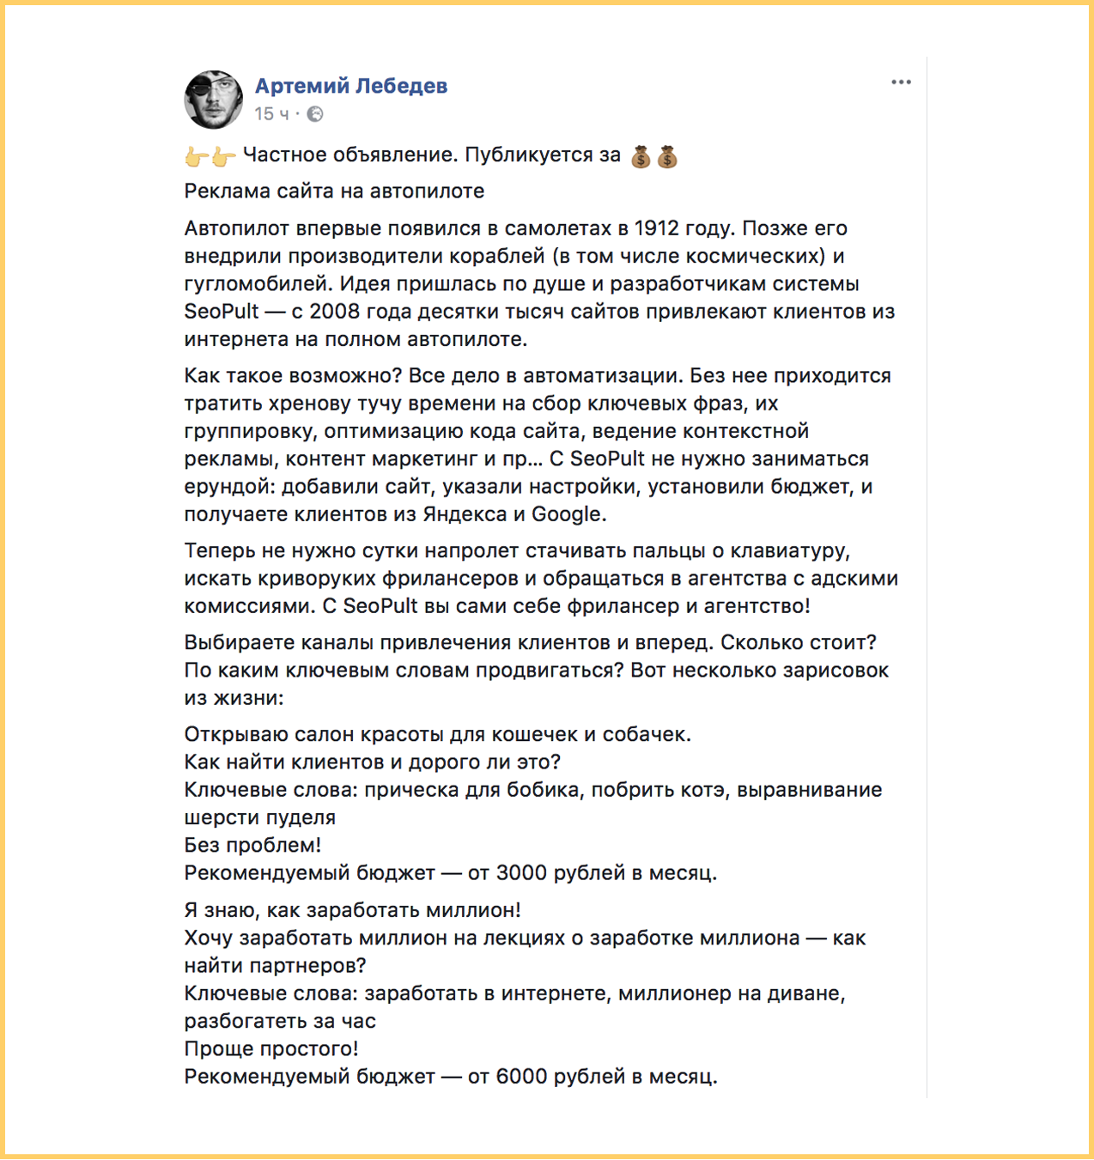
Дополнительное продвижение постов платной (таргетированной) рекламой увеличит количество взаимодействий бренда с подписчиками и целевой аудиторией. Огромных бюджетов на это не нужно. Продвижение постов в Facebook можно запустить даже с мобильного приложения. Для начала настройте работу рекламного аккаунта с десктопа:
- Нажмите на кнопку «Создать рекламу» в Facebook business, заполните профиль и настройте способ оплаты (банковская карта, Qiwi или Paypal).
Не привязывайте к аккаунту виртуальные карты, карты Сбербанка (по никому не известной причине Facebook их не любит и может заблокировать даже за сам факт привязки), корпоративные карты «Альфа-банка», карты других людей (имя на карте и в вашем аккаунте в Facebook должно совпадать).
- Во вкладе «Аудитории» создайте и сохраните нужные вам аудитории: задайте возраст, пол, местонахождение (страну, регион, город, конкретную геолокацию) и параметры детального таргетинга:
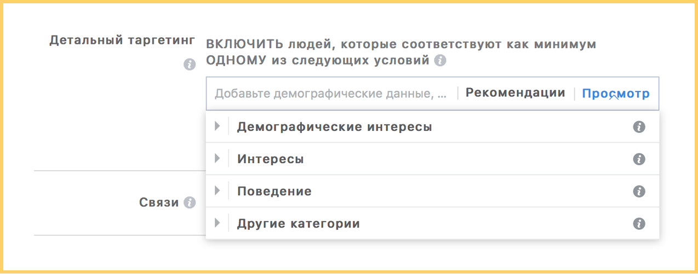
Опишите вашу аудиторию максимально детально: не просто женщины от 30 до 50 лет и доходом выше среднего, а женщины 30-50 лет, интересующиеся косметологией, или топ-менеджеры компаний. Если у вас разные предложения для мужчин и женщин, или для разных возрастных категорий, имеет смысл разбить целевую аудиторию на группы.
У каждого поста на странице есть кнопка «Поднимать публикацию». Если аудитории настроены и сохранены в рекламном аккаунте, осталось только запустить продвижение, задав сроки и бюджет (Facebook сразу покажет прогнозируемый охват публикации).
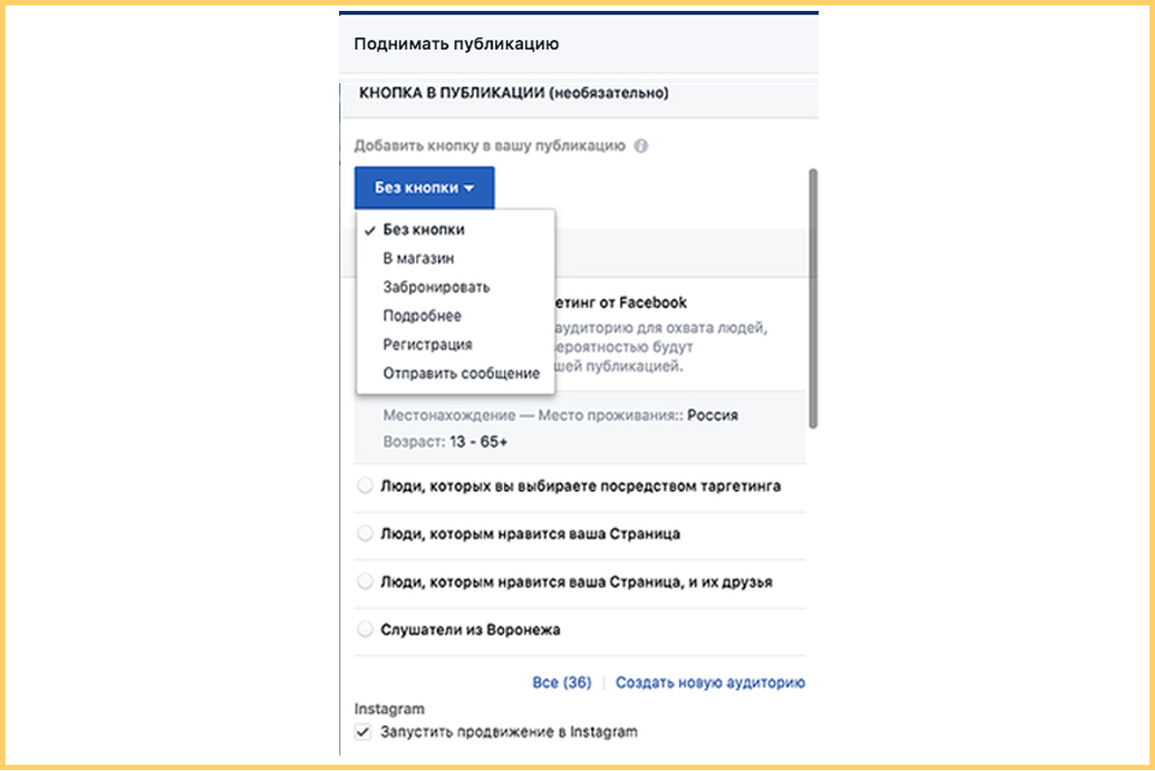
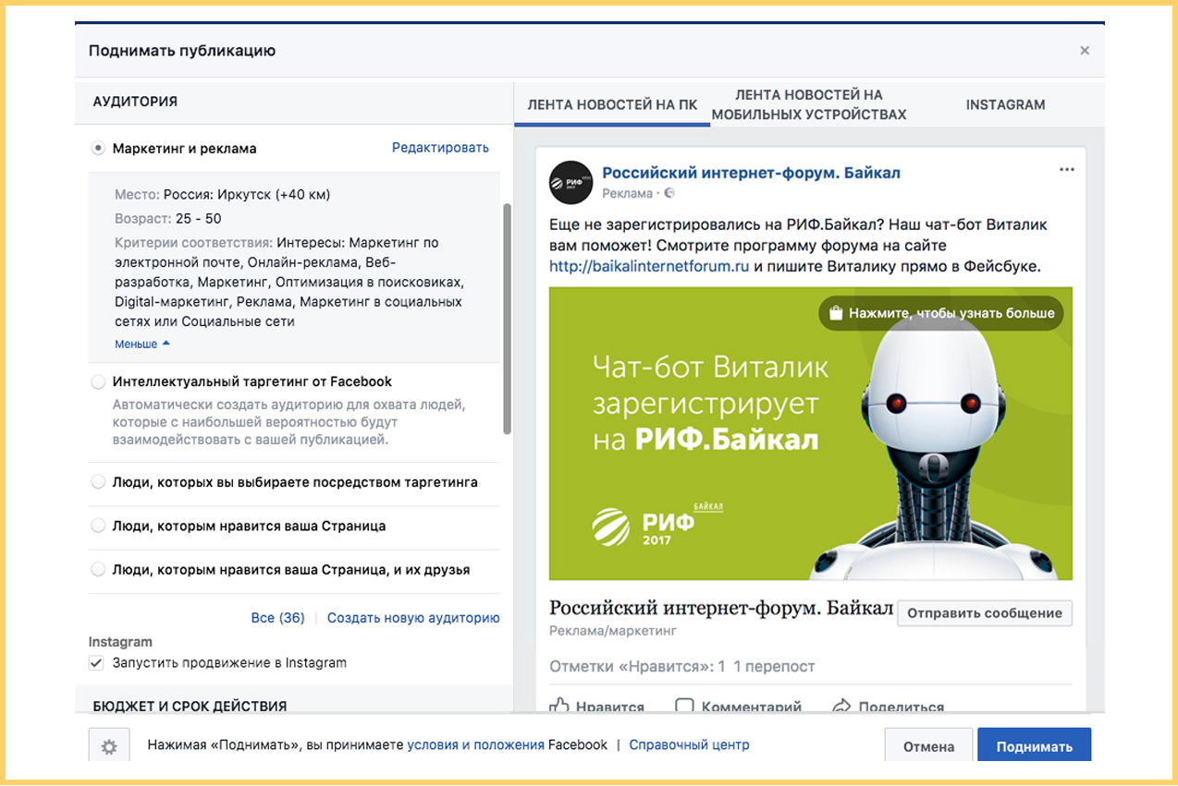
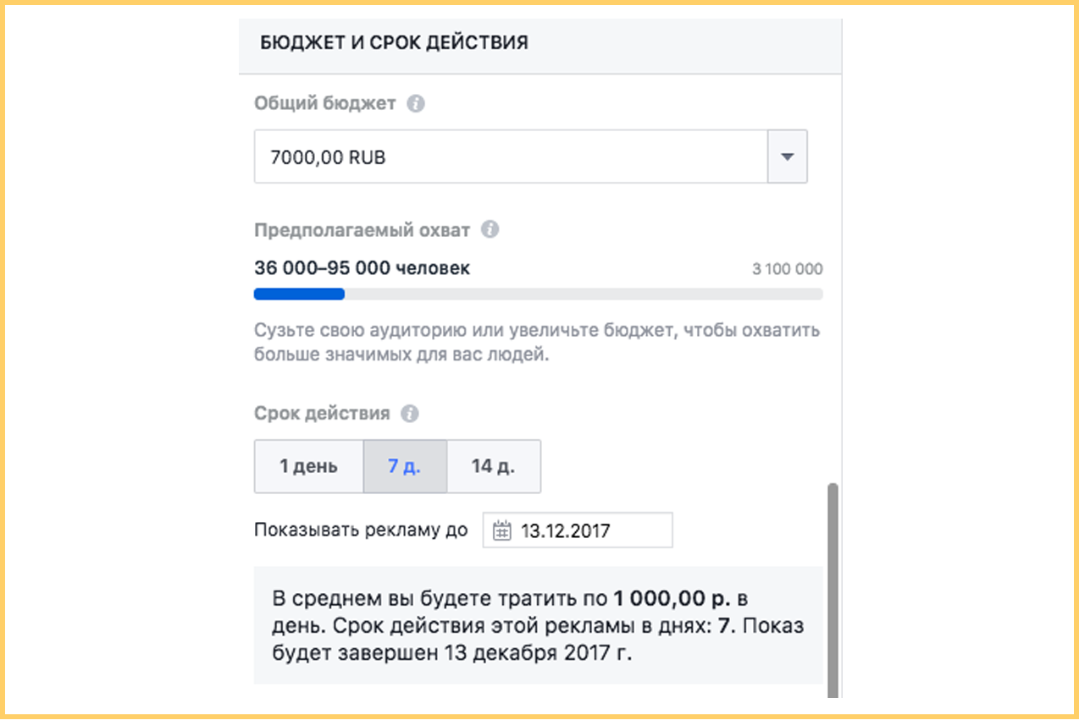
У рекламных аккаунтов в Facebook есть свои особенности:
- Перед настройкой и запуском рекламы изучите Правила рекламной деятельности и Условия использования Facebook. В них нет ничего сверхъестественного, но это поможет не попасть под блокировку аккаунта: например, в Facebook запрещено использовать в рекламе изображения с намеком на лишний вес пользователя. Такая реклама может пройти автоматическую модерацию, но модераторы могут обнаружить нарушение правил и забанить рекламный аккаунт.
- Не запускайте рекламу из другой страны и Крыма (по понятным причинам).
- Не добавляйте в свой рекламный аккаунт других людей без особой надобности — если их аккаунт заблокируют за нарушение правил, то вы тоже окажетесь под угрозой, даже если ни в чем не виноваты.
Facebook Messenger: почему это важно
Общение пользователей интернета стремительно перетекает в мессенджеры, и социальные сети изо всех сил стараются соответствовать этому тренду. У «Одноклассников» есть «ТамТам», у «ВКонтакте» — VK messenger, а Facebook развивает Facebook Messenger. А есть еще привычные всем Whatsapp, Viber, Telegram.

Для брендов сегодня мессенджер — это как первая точка касания с клиентом, так и долгосрочная коммуникация. Написать в мессенджер компании сейчас так же быстро и просто, как и написать другу — почему бы это не использовать? Для продвижения в мессенджере можно использовать чат-бота или организовать живую поддержку пользователей с помощью менеджеров.

Чат-боты могут взять на себя большую часть общения с аудиторией бренда:
- показать каталог товаров или перечень услуг и принять заказ (например, бот BreakQ в Telegram помогает заказать еду в ресторанах «Москва-сити», а бот Сбербанка для бизнеса в Facebook Messenger принимает заявки на подключение онлайн-кассы и других услуг);
- помочь ему с ответами на типовые вопросы (ФНС недавно запустила чат-бота, который может консультировать по налогам в личном кабинете физлица);
- подписать клиента на рассылку или зарегистрировать на мероприятие в режиме диалога;
- общаться с клиентом (напоминать о товаре в корзине, рассказывать про акции компании — то есть вести клиента к покупке).
Конечно, не со всеми задачами могут справиться боты. Многие сервисные компании (Tele2, Onetwotrip и т.п.) оказывают техническую поддержку в мессенджерах, и это гораздо удобнее для всех по сравнению с поддержкой на сайтах и в мобильных приложениях:
- клиенты получают ответы там, где им удобно, и у них в следующей сложной ситуации не возникнет мысли писать в другие места (мессенджер всегда есть в смартфоне, и можно быстро написать компании и так же быстро получить ответ — зачем нужны другие инструменты?);
- менеджеры по логам общения в мессенджере могут посмотреть всю историю взаимодействия с клиентом.
Вся информация, которую раньше приходилось аккумулировать из комментариев к постам в соцсетях, писем и личных сообщений, чтобы максимально эффективно работать с клиентом, собирается в одном чате мессенджера.

Мессенджеры — это, безусловно, перспективно для продаж, главное смотивировать человека написать компании. Дальнейшая продажа — дело техники (то есть мастерства клиент-менеджера).
Если вам неудобно все время поглядывать в мессенджер FB, можно воспользоваться мультивиджетом Callibri. Тогда можно держать открытым только вкладку Callibri, и в ней общаться с теми, кто написал не только в Facebook -мессенджер, но и в ВК, Одноклассники, Телеграм или Viber.
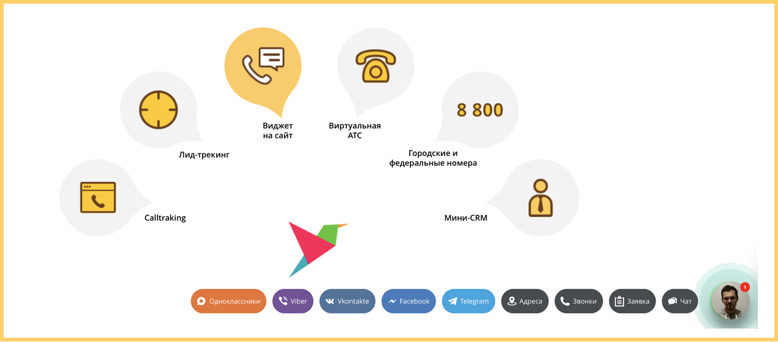
Виджет Callibri избавляет от проблемы, когда пользователь забыл про открытый чат или не хочет находиться на сайте, чтобы получить ответ на свой вопрос
Как только человек выбирает, где получить ответ, информация о его странице в соцсети или нике в мессенджере попадает в карточку клиента, где аккумулируется также, автоматически или вручную менеджером, другая информация (источник перехода на сайт, регион, номер телефона, адрес почты). Для менеджера переписка с клиентом собирается в одном окне:
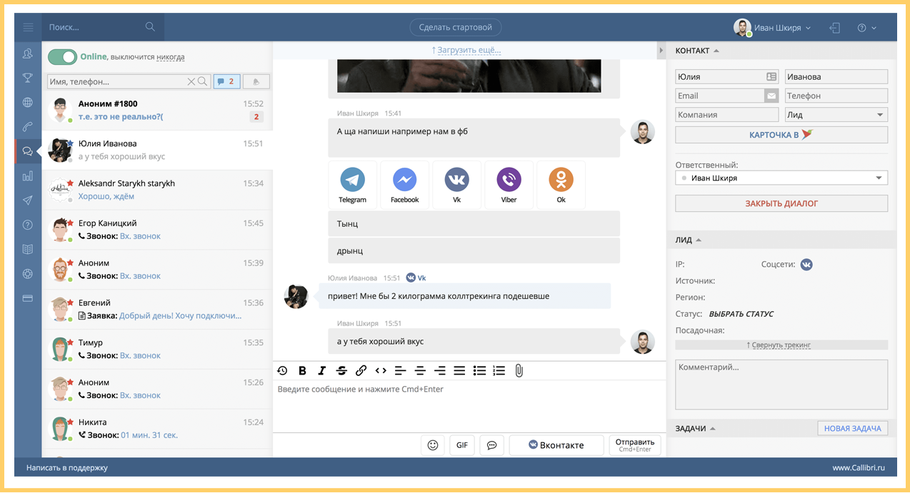
Это можно использовать не только для консультаций и первой продажи, сообщая клиенту о статусе заказа и обсуждая с ним детали, но и в дальнейшем для коммуникации с клиентом — когда нужно будет напомнить ему о необходимости внести абонентскую плату, предложить дополнительные услуги и т.п. Из диалога очень просто создается задача с дедлайном по клиенту — перезвонить, обсудить скидку, перезаключить договор — все, что угодно.
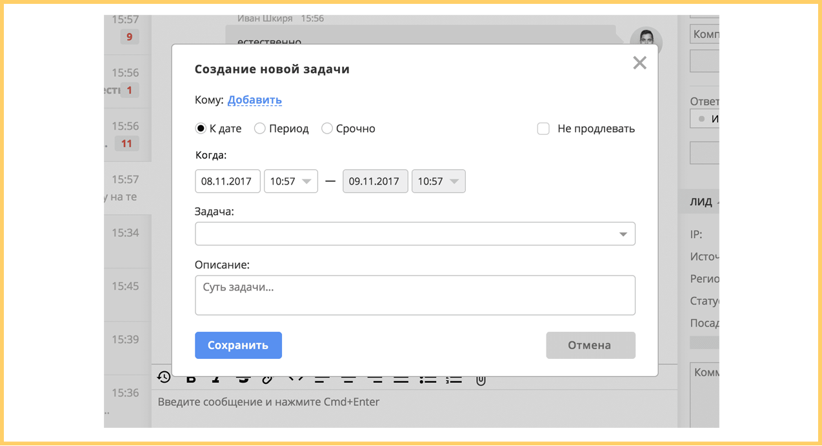
Виджет объединяет все обращения в компанию в одном окне и позволяет удобно работать с заявками — поскольку всё собрано в одном месте, ничего не потеряется, можно распределять диалоги среди менеджеров и контролировать их работу. Клиенты могут общаться сразу с отделом продаж, минуя админов страницы, которые, как правило, не консультируют по продукту.
Как продвигаться в Facebook, если бюджет ограничен
SMM сейчас на пике популярности — услуги продвижения в соцсетях предлагают сотни агентств и фрилансеров. У всех разные подходы: кто-то дает гарантии продаж, кто-то обещает охват целевой аудитории, но часто затраты SMM не оправдываются из-за того, что подрядчики недостаточно вовлечены в жизнь компании и даже вводят в заблуждение заказчиков, а заказчики ждут от соцсетей быстрых результатов и не готовы работать с обратной связью (негативом, вопросами подписчиков и клиентов). Продвигаться в Facebook можно и при минимальном бюджете. Как этого добиться:
- Ведите страницу внутри компании. Только вы сами или ваши сотрудники могут правильно рассказать о продукте или услуге, ответить на вопросы, быстро сфотографировать производство, получить комментарий эксперта — одним словом, сделать контент.
- Не гонитесь за количеством. Для успешного SMM необязательно выкладывать по три поста в день — достаточно даже трех постов в неделю. Только не забывайте работать с комментариями и личными сообщениями подписчиков.
- Вложитесь в продвижение постов. Запускайте таргетированную рекламу — ищите нужную аудиторию по геолокации, интересам, возрасту и множеству других социально-демографических интересов. Захватывающие публикации, на которые часто кликают, могут приводить вам на сайт посетителей за 3-7 рублей/переход.
- Отслеживайте эффективность продвижения. Используйте UTM-метки в ссылках, которые даете в постах, и следите за конверсией в Яндекс.Метрике и Google Analytics. Посмотрев на результат SMM в Facebook, можно будет понять, целесообразно ли вкладывать деньги и усилия в этот рекламный инструмент.
Эту пошаговую инструкцию по продвижению в фейсбук для вас написала Юлия Иванова– основатель интернет-магазина Osom.coffee и крутой специалист по SMM.
Вернуться в каталог сборников по маркетингу
НАПИСАНИЕ на ЗАКАЗ: дипломы и диссертации, курсовые и рефераты. Переводы с языков, он-лайн-консультации. Все отрасли знаний

КНИЖНЫЙ МАГАЗИН

ТОВАРЫ для ХУДОЖНИКОВ и ДИЗАЙНЕРОВ

АУДИОЛЕКЦИИ

IT-специалисты: ПОВЫШЕНИЕ КВАЛИФИКАЦИИ

ФИТНЕС на ДОМУ

